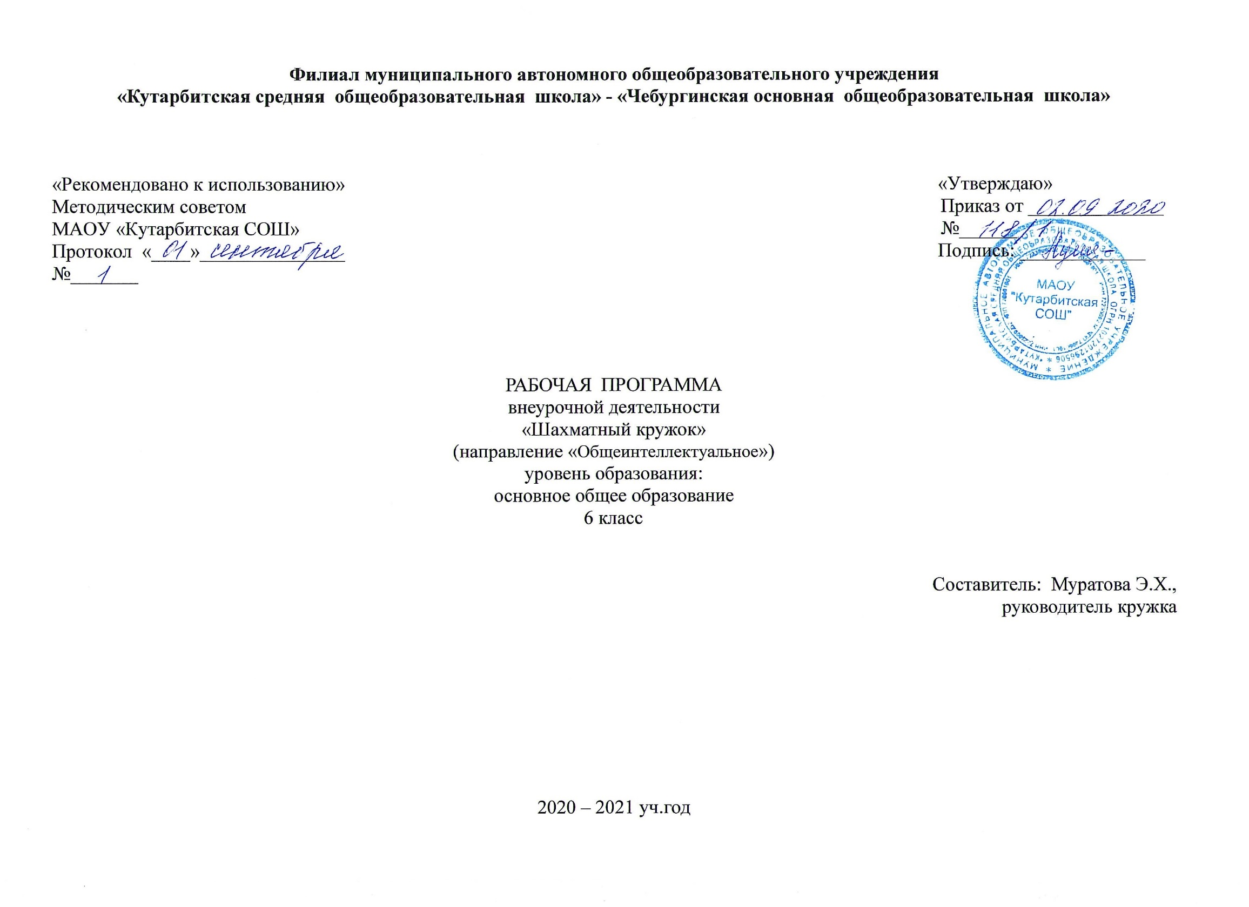

**1.Результаты освоения курса внеурочной деятельности «Шахматный кружок»**

*Личностныерезультаты:*

- оценивать жизненные ситуации (поступки, явления, события) сточки зрения собственных ощущений (явления, события), в предложенных ситуациях отмечать конкретные поступки, которые можно оценитькак хорошие или плохие;

- называть и объяснять свои чувства и ощущения, объяснять своё отношение к поступкам с позиции общечеловеческих нравственных ценностей;

- самостоятельно и творчески реализовывать собственные замыслы.

*Метапредметные результаты:*

*Познавательные:*

- ориентироваться в своей системе знаний: отличать новое от уже известного;

- перерабатывать полученную информацию: делать выводы в результате совместной работы всего класса, сравнивать и группировать предметы и их образы;

*Регулятивные:*

-определять и формулировать цель деятельности на занятии с помощью учителя.

*Коммуникативные*:

- уметь работать в паре, в коллективе, в команде;

- донести свою позицию до других: оформлять свою мысль в устной и письменной речи (на уровне одного предложения или небольшого текста);

- слушать и понимать речь других;

- совместно договариваться о правилах общения и поведения в школе и следовать им;

- учиться выполнять различные роли в группе (лидера, исполнителя, критика).

*Предметные:*

- знать шахматные термины: белое и черное поле, горизонталь, вертикаль, диагональ, центр;

- партнѐры, начальное положение, белые, черные, ход, взятие, шах, мат, пат, ничья;

- знать названия шахматных фигур: ладья, слон, ферзь, конь, пешка, король;

- знать правила хода и взятия каждой фигурой;

- различать диагональ, вертикаль, горизонталь;

- сравнивать между собой предметы, явления;

- обобщать, делать несложные выводы;

- уметь проводить элементарные комбинации;

- уметь планировать нападение на фигуры противника, организовать защиту своих фигур;

- уметь ориентироваться на шахматной доске, в шахматной нотации;

- определять последовательность событий;

- выявлять закономерности и проводить аналогии;

- определять, различать и называть вертикали, горизонтали, уметь записывать шахматную комбинацию;

- умение матовать одинокого королями, анализировать ситуацию и решать элементарные шахматные задачи;

- конструировать по условиям, заданным взрослым, по образцу, по чертежу, по заданной схеме, проводить элементарные комбинации.

**2.Содержание курса внеурочной деятельности «Шахматный кружок»**

6 класс

|  |  |  |  |
| --- | --- | --- | --- |
| №  п/п | Тема | Форма проведения занятия | Виды деятельности |
| 1. | Поля. Горизонталь, вертикаль, диагональ, центр. Ходы шахматных фигур. Шах, мат, пат. Начальное положение | Познавательная беседа, учебная игра | Игровая практика (*игра всеми фигурами из начального положения*). |
| 2. | Рокировка. Взятие на проходе. Превращение пешки. Варианты ничьей. | Учебная игра | Задания на мат в один ход. Демонстрация коротких партий. |
| 3. | Краткая история шахмат | Познавательная беседа, учебная игра | Просмотр диафильмов  «Первый шаг в мир шахмат» и «Второй шаг в мир шахмат». Игровая практика |
| 4-5. | Выдающиеся шахматисты нашего времени | Познавательная беседа, викторина | Рассказ учителя и обсуждение с учащимися поднятой темы |
| 6-7. | Шахматные правила FIDE. Этика шахматной борьбы | Учебная игра, познавательная беседа | Рассказ учителя и объяснение темы на примере шахматных заданий выполнение этих заданий вместе с учениками. |
| 8-9. | Шахматная нотация. Обозначение горизонталей, вертикалей, полей. | Учебная игра, познавательная беседа | Рассказ учителя и обсуждение с учащимися поднятой темы, выполнение творческого задания. |
| 10-11. | Шахматная нотация. Обозначение шахматных фигур и терминов. | Учебная игра, познавательная беседа | Рассказ учителя и обсуждение с учащимися поднятой темы, выполнение творческого задания. |
| 12-13. | Ценность шахматных фигур. Сравнительная сила фигур. | Учебная игра | Дидактические задания «Кто сильнее?», «Обе армии равны».Дидактическое задание «Выигрыш материала» (выигрыш ферзя). Игровая практика |
| 14-16. | Ценность шахматных фигур. Достижение материального перевеса | Учебная игра | Дидактическое задание «Выигрыш материала» (выигрыш коня, слона, ладьи). Игровая практика |
| 17-18. | Ценность шахматных фигур. Способы защиты | Учебная игра | Дидактическое задание «Выигрыш материала» (выигрыш пешки).Способы защиты. Дидактическое задание «Защита» (защита атакованной фигуры своей фигурой, уход из-под боя, уничтожение атакующей фигуры). |
| 19-20. | Способы защиты. Игровая практика. | Учебная игра | Решение заданий. Дидактическое задание «Защита» (защита атакованной фигуры своей фигурой, уход из-под боя, уничтожение атакующей фигуры, перекрытие, контратака). Практическая игра |
| 21-25. | Техника матования одинокого короля | Познавательная беседа, учебная игра | Рассказ учителя и объяснение темы на примере шахматных заданий выполнение этих заданий вместе с учениками. |
| 26-27. | Достижение мата без жертвы материала. Учебные положения на мат в два хода в эндшпиле. Цугцванг | Учебная игра, познавательная беседа | Рассказ учителя и объяснение темы на примере шахматных заданий выполнение этих заданий вместе с учениками. |
| 28. | Достижение мата без жертвы материала. Учебные положения на мат в два хода в миттельшпиле. | Учебная игра | Дидактическое задание «Защитись от мата». Игровая практика |
| 29. | Достижение мата без жертвы материала. Решение заданий на мат в два хода в миттельшпиле. | Учебная игра, познавательная беседа | Рассказ учителя и обсуждение с учащимися поднятой темы, выполнение творческого задания. |
| 30-31. | Достижение мата без жертвы материала. Учебные положения на мат в два хода в дебюте | Учебная игра | Дидактическое задание «Защитись от мата». Игровая практика |
| 32-33. | Достижение мата без жертвы материала | Учебная игра | Решение заданий на мат в два хода. Защита от мата. Дидактическое задание «Защитись от мата». Игровая практика |
| 34. | Повторение материала | Учебная игра | Игра в турнире. Турнирные партии |

**3.Тематическое планирование курса внеурочной деятельности «Шахматный кружок»**

6 класс

|  |  |  |
| --- | --- | --- |
| №  п/п | Тема | Количество часов, отводимых на освоение темы |
| 1. | Поля. Горизонталь, вертикаль, диагональ, центр. Ходы шахматных фигур. Шах, мат, пат. Начальное положение | 1 |
| 2. | Рокировка. Взятие на проходе. Превращение пешки. Варианты ничьей. | 1 |
| 3. | Краткая история шахмат | 1 |
| 4-5. | Выдающиеся шахматисты нашего времени | 2 |
| 6-7. | Шахматные правила FIDE. Этика шахматной борьбы | 2 |
| 8-9. | Шахматная нотация. Обозначение горизонталей, вертикалей, полей. | 2 |
| 10-11. | Шахматная нотация. Обозначение шахматных фигур и терминов. | 2 |
| 12-13. | Ценность шахматных фигур. Сравнительная сила фигур. | 2 |
| 14-16. | Ценность шахматных фигур. Достижение материального перевеса | 2 |
| 17-18. | Ценность шахматных фигур. Способы защиты | 2 |
| 19-20. | Способы защиты. Игровая практика. | 2 |
| 21-25. | Техника матования одинокого короля | 2 |
| 26-27. | Достижение мата без жертвы материала. Учебные положения на мат в два хода в эндшпиле. Цугцванг | 2 |
| 28. | Достижение мата без жертвы материала. Учебные положения на мат в два хода в миттельшпиле. | 1 |
| 29. | Достижение мата без жертвы материала. Решение заданий на мат в два хода в миттельшпиле. | 1 |
| 30-31. | Достижение мата без жертвы материала. Учебные положения на мат в два хода в дебюте | 2 |
| 32-33. | Достижение мата без жертвы материала | 2 |
| 34. | Повторение материала | 1 |